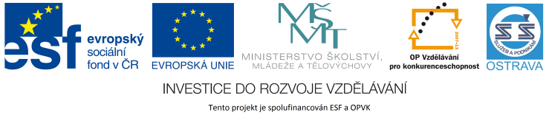VY_12_INOVACE_ČJO3A6264ZŘ_RES

**Výukový materiál v rámci projektu OPVK 1.5 Peníze středním školám**

Číslo projektu: CZ.1.07/1.5.00/34.0883

Název projektu: Rozvoj vzdělanosti

Číslo šablony: I/2

Datum vytvoření: 3. 5. 2013

Autor: Mgr. Renáta Zbořilová

Určeno pro předmět: Český jazyk a literatura

Tematická oblast: Porozumění textům v kontextu literárního vývoje 20. a 21. století

Obor vzdělání: Obchodník (66-41-L/01) – 3. ročník

Název výukového

materiálu: pracovní list **Osvobozené divadlo**

Popis využití: řešení

Čas: 15 minut

**Řešení:**

1. a) avantgardní, Devětsilu

b) režiséry, 1927, Jaroslav Ježek, klavírista

c) poetismem, překonáním

d) Vest pocket revue

e) politické satiře, nacismu

f) USA, Miroslavem Horníčkem

1. Těžká Barbora, Kat a blázen, Pěst na oko, Fata morgána, Nebe na zemi, Balada z hadrů, Rub a líc, Sever proti Jihu
2. d)
3. hra se slovy, záměna slovm, práce s intonací, prolínání češtiny s prvky cizích slov, slovní hříčky, přesmyčky
4. b)
5. Adolfa Hitlera – jeho rasismus a ukřičené projevy
6. kritika poměrů ve společnosti, touhy po moci, ovlivnitelnosti lidí, varování před politickými stranami a různými vůdci, kteří jsou schopni lidi zmanipulovat tím, že přinášejí „řešení“ atd.